Дифференциальная диагностика моторной алалии

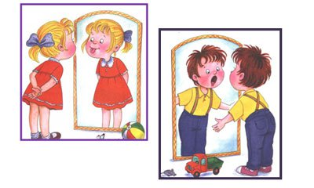

Перед тем, как приступить к коррекционной работе, нужно отграничить моторную алалию от других нарушений: сенсорной алалии, дизартрии, тугоухости, детской моторной афазии, ЗПР(задержка психического развития) и ЗРР (задержка речевого развития). Диагноз моторная алалия ставится неврологом с четырёхлетнего возраста. Но некоторые признаки моторной алалии можно увидеть уже с младенчества.
На первом этапе идет сбор анамнестических данных для выяснения истории болезни. Узнают, была ли у ребенка ранее какая-то речь или нет. Это позволяет отграничить моторную алалию от детской моторной афазии, поскольку афазия – это потеря уже имеющейся речи, алалия – отсутствие речи с рождения.
Второй этап – обследование понимания речи по принципу разграничения с сенсорной алалией, при которой у ребенка грубо нарушено восприятие и понимание речи. Моторный алалик воспринимает и понимает речь соответственно возрасту.
Третий этап – проверка слуха, чтобы дифференцировать от тугоухости и глухоты. У моторных алаликов слуховая функция сохранна, у слабослышащих – нарушена. Ребенку предлагают угадать с закрытыми глазами, что звучит (погремушка, бубен, колокольчик). Кроме того проверяют просодические компоненты речи. Неговорящие алалики обычно даже без слов с помощью звуков могут передать интонацию, мелодику, ударение, ритм речи без жестов, дети с нарушением слуха не способны воспроизвести интонационный рисунок вербально, используют мимику и жесты.
На четвертом этапе изучают мимику ребенка: подвижная или статичная. У моторного алалика при отсутствии речи мимика очень активна, выразительна, у дизартриков и сенсорных алаликов наблюдается вялая мимика, амимичность, спастичность органов артикуляции, они не могут поднять бровь, надуть щеки, растянуть губы в улыбке и вытянуть их трубочкой. Используются те же тестовые пробы, что при дизартрии.
На шестом этапе проверяют звукопроизношение имеющихся фонем. Обычно при моторной алалии может быть и правильное и искаженное произношение звуков, при дизартрии все искаженные звуки искажены постоянно.
Седьмой этап – обследование психических функций. При моторной алалии у ребенка возникает негативизм к речевому общению, отсутствует мотивация к деятельности, он замыкается в себе, с трудом идет на контакт с незнакомыми людьми, чего нельзя сказать о ребенке с ЗПР, у которого сформирована мотивация действий и способность к овладению самостоятельной речью.

